****西安市****

****1、**西安碑林[博物馆](http://mt.sohu.com/20160712/javascript:void(0))(13)**

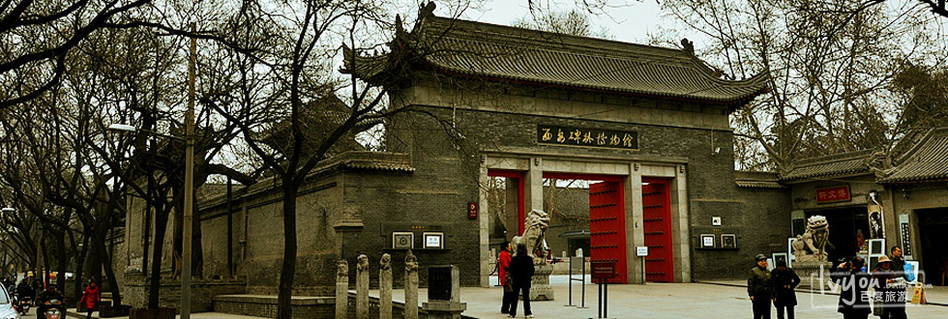

**大家印象**

文化气息浓厚，能感受历史的悠久，而且内容很丰富。西安碑林现收藏有自汉代至今的碑石、墓志近3000件，展出1089件，收藏碑石、墓志的数量为全国之最。

**走进碑林**

西安碑林始建于北宋哲宗元祐二年（公元1087年），最初是漕运使吕大忠等人为保藏因唐末五代战乱而委弃市井的唐《石台孝经》、《开成石经》及颜真卿、柳公权等所书的著名石碑而兴建的，经金、元、明、清、民国历代的维修及增建，规模不断扩大，藏石日益增多，1961年被国务院列为全国第一批重点文物保护单位。 西安碑林现收藏有自汉代至今的碑石、墓志近3000件，展出1089件，收藏碑石、墓志的数量为全国之最，且藏品时代系列完整，时间跨度达2000多年，这里碑石如林，篆、隶、楷、行、草各体俱备，名家荟萃，精品林立，令人惊叹不已。 碑林不仅是中国古代文化典籍石刻的集中点之一，也是历代名家书法艺术荟萃之地。“碑林”由于碑林丛立如林，蔚为壮观而得名。 碑林已有九百多年的历史，以它独特的收藏而成为中外驰名的艺术瑰宝。



景点类型：纪念碑



最佳季节：四季皆宜。 春秋为西安旅游的旺季。而夏季温度较高，紫外线强烈，长期在室外游览暴晒容易中暑，且时有雨水，可选择到西安周边有绿树浓荫蔽日处游玩，游玩前宜提前看好天气预报，游玩期间需做好防晒工作，另外尽量避免在一天中紫外线最强的时间出游；冬季气温较低，寒风刺骨，只适合游览室内景点，如陕西历史博物馆等



建议游玩：2-3小时



门票：旺季（3.1~11.30）：75.00元 淡季（12.1~2.28）：50.00元



开放时间：夏季：8:00~18:45，18:00停止售票 冬季：8:00~18:00，17:15停止售票



地址： 陕西省西安市文昌门内三学街15号



电话：029-87210764

[14路](http://bus.aibang.com/xian/line-14%E8%B7%AF(%E7%81%AB%E8%BD%A6%E7%AB%99-%E9%87%91%E8%BF%85%E6%95%B0%E7%A0%81%E5%B9%BF%E5%91%8A%E5%85%AC%E5%8F%B8)" \o "西安14路公交" \t "http://www.aibang.com/detail/_blank)、[208路](http://bus.aibang.com/xian/line-208%E8%B7%AF(%E4%B8%B0%E7%A6%BE%E8%B7%AF(%E4%B8%B4%E6%97%B6%E5%8F%96%E6%B6%88)-%E5%8D%83%E6%88%B7%E6%9D%91)" \o "西安208路公交" \t "http://www.aibang.com/detail/_blank)、[213路](http://bus.aibang.com/xian/line-213%E8%B7%AF(%E5%8D%97%E9%97%A8-%E6%B4%AA%E5%BA%86%E5%85%AC%E4%BA%A4%E6%9E%A2%E7%BA%BD%E7%AB%99)" \o "西安213路公交" \t "http://www.aibang.com/detail/_blank)、[216路](http://bus.aibang.com/xian/line-216%E8%B7%AF(%E7%89%B9%E8%AD%A6%E6%94%AF%E9%98%9F-%E5%A4%AA%E5%85%83%E8%B7%AF)" \o "西安216路公交" \t "http://www.aibang.com/detail/_blank)、[221路](http://bus.aibang.com/xian/line-221%E8%B7%AF(%E5%B2%B3%E5%AE%B6%E5%AF%A8%E5%85%AC%E4%BA%A4%E6%9E%A2%E7%BA%BD%E7%AB%99-%E9%83%AD%E5%AE%B6%E6%9D%91)" \o "西安221路公交" \t "http://www.aibang.com/detail/_blank)、[222路](http://bus.aibang.com/xian/line-222%E8%B7%AF(%E9%87%91%E7%A9%97%E5%9B%BD%E9%99%85%E6%B1%BD%E8%BD%A6%E5%AD%A6%E9%99%A2-%E6%96%87%E8%89%BA%E8%B7%AF)" \o "西安222路公交" \t "http://www.aibang.com/detail/_blank)、[23路](http://bus.aibang.com/xian/line-23%E8%B7%AF(%E5%9F%8E%E8%A5%BF%E5%AE%A2%E8%BF%90%E7%AB%99-%E7%BF%A0%E5%8D%8E%E8%B7%AF%C2%B7%E6%A4%8D%E7%89%A9%E5%9B%AD)" \o "西安23路公交" \t "http://www.aibang.com/detail/_blank)、[258路](http://bus.aibang.com/xian/line-258%E8%B7%AF(%E5%9F%8E%E5%8D%97%E5%AE%A2%E8%BF%90%E7%AB%99-%E7%81%AB%E8%BD%A6%E7%AB%99)" \o "西安258路公交" \t "http://www.aibang.com/detail/_blank)

****2、**陕西历史博物馆 (6)**

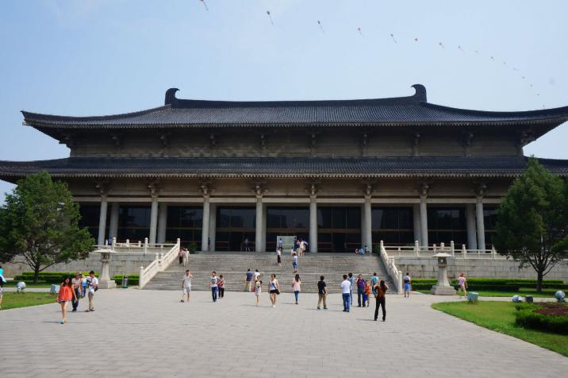

**大家印象**

陕西历史博物馆浓缩了中原文化的精髓，能够感受陕西悠久的古代历史文明。门票是免费的，但是找个导游则更好。博物馆里面内容非常丰富，很多精美藏品，并且很多都是非常珍贵的文物。

**走进陕西历史博物馆**

陕西历史博物馆是位于陕西西安市内的一座国家级综合性历史类大型博物馆，是中国第一座拥有现代化的设施的大型国家级博物馆。 被誉为“古都明珠，华夏宝库”的陕西历史博物馆是展示陕西历史文化和中国古代文明的艺术殿堂。陕西历史博物馆建成后，集中珍藏陕西地区出土的珍贵文物37万余件。大多为汉唐文物，对于看惯了明清文物的爱好者来说，是一大特色。 比较典型的藏品有以下八大类：青铜器、唐代墓葬壁画、历代陶俑、历代陶瓷器、历代建材、汉唐铜镜、金银玉器、历代货币。 陕西历史博物馆的基本陈列为陕西古代文明，以历史进程为线索，选取各时代的典型文物进行组合陈列，来揭示陕西地区古代社会文明发展状况。馆内设有现代化文物库房、文物保护科技中心、图书馆、具备多种语言同声传译功能的报告厅。 西安自古帝王都，历史上先后有周、秦、汉、唐等十三个封建王朝在此建都，地上地下文物非常丰富。陕西历史博物馆建成后，集中珍藏陕西地区出土的珍贵文物37万余件。比较典型的藏品有以下八大类： 青铜器： 藏品时代上起商周，下止秦汉。种类有礼器、乐器、兵器、车马器、生活用品和生产工具。其中最为典型的商周青铜器，许多器物（如多友鼎、师献鼎等）上铸有史料价值很高的铭文。唐代墓葬壁画： 1952年至1989年先后从陕西关中地区25座唐墓里揭取的。墓主均系唐代三品以上的皇亲国戚和朝廷重臣。画面内容有四神、仪卫、建筑、狩猎、生活及唐与四邻的友好来往等。 历代陶俑： 藏品时代包括秦、汉、北朝、隋、唐和宋、元、明、清。质地有陶、彩绘陶、釉陶和三彩。历代陶瓷器： 有史前仰韶文化彩陶、西周原始青瓷、汉代釉陶、唐三彩、古玻璃、琉璃、唐秘色瓷和宋耀窑青瓷等。器物种类包括生活用品、文具和殉葬明器等。 历代建材： 藏品时代上起两周秦汉，下至唐宋明清。器物种类有陶制的瓦、瓦当、砖、昭尾、水道和石刻建材，以及金属建筑构件。 汉唐铜镜： 造形多样，图案精美。有些还铸刻着吉祥语句。 金银玉器： 包括湮金望银的铜器。其中如西周玉制礼器、春秋秦公大墓出土的金啄木鸟、西汉皇后玉玺、金银竹节铜熏炉等，均属举世罕见的精品。 历代货币： 种类繁多，有西周贝币、战国刀币、秦半两、西汉金、王五株、王莽时的各种货币、唐金银币以及稀有的古代外币。 除上述八大类外，还有字画、版本、经卷、织物、骨器、木器、漆器、铁器、石器、印章、封泥，以及近现代文物和民俗民族文物。



景点类型：展馆



最佳季节：四季皆宜。



建议游玩：3-4小时



门票：免费 Tips：每天限量限时发放免费参观券4000张，游客凭有效证件领取。（每日14:00前限2500张，14:00后限1500张），发完为止。



开放时间：1. 冬季（11月15日至次年3月15日），09:00~17:30 停止售票时间：16:00 2. 夏季（3月16日至11月14日），08:30~18:00 停止售票时间：16:30 Tips：陕西历史博物馆平日每周一闭馆，法定节假日周一照常开放。



地址：雁塔区小寨东路91号



电话：029-85254727



官方网站：[www.sxhm.com](http://www.sxhm.com)

 K5路空调 游6 游8(610) 19路 24路 26路 27路 30路 34路 400路 401路 521路 527路 610路(游8) 701路 710路 721路 722路

****3、****西安城墙景区(4)

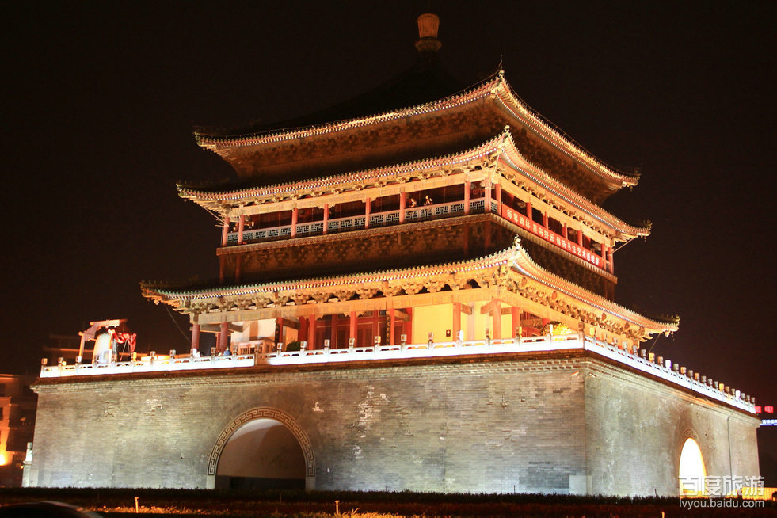

**大家印象**

西安古城墙是中国古代著名的城垣建筑，也是保存最完整的古城墙。历史感很强大，而且雄伟的古城墙气势无比恢宏。在西安古城墙上骑自行车真的很爽，风景很好，可以去走走看看。

**走进西安古城墙**

西安城墙景区位于西安市中心区，现存城墙建于明洪武七年到十一年(1374-1378)，至今已有600多年历史，是中世纪后期中国历史上最著名的城垣建筑之一，是中国现存最完整的一座古代城垣建筑。 呈长方形，墙高12米，底宽18米，顶宽15米，总周长13.74公里。 有城门四座：东长乐门，西安定门，南永宁门，北安远门。呈长方形，墙高12米，底宽18米，顶宽15米，总周长13.74公里。 西安城墙是在唐皇城的基础上建成的。完全围绕“防御”战略体系，城墙的厚度大于高度，稳固如山，墙顶可以跑车和操练。 早在明王朝建立前，当朱元璋攻克徽州后，一个名叫朱升的隐士便告诉他应该“高筑墙，广积粮，缓称王”。朱元璋采纳了这些建议。当全国统一后，他便命令各府县普遍筑城。朱元璋以为“天下山川，唯秦中号为险固”。西安古城垣就是在这个建城的热潮中，由都督濮英主持，在唐皇城旧城基础上扩建起来的。明代扩建后的西安城墙高12米，顶宽12-14米，底宽15-18米。城墙每隔120米修敌台一座，突出在城墙之外，顶与城墙面平。这是专为射杀爬城的敌人设置的。敌好在弓箭的有效射程之内，便于从侧面射杀攻城的敌人。城墙上共有敌台98座，上面都建有驻兵的敌楼。 西安古城墙景区管理委员会网站：http://www.xacitywall.com/structure/index.htm

景点类型：历史建筑

最佳季节：3月-6月和9月-11月为宜。西安属季风气候，春秋两季既无严寒又无酷暑，最适合出行。7、8两月太热，不适合游览，如果是夏季，尽量选择早晨或者落日后上古城墙。

建议游玩：1-3小时

门票：40.00元

开放时间：08:00~20:00

地址：陕西省西安市中心区

电话：029-87283602、87286373

4路、6路、7路、游7路、8路、游8(610)路、11路、12路、区间12路、15路、16路、26路、29路、32路、35路、36路、37路、43路、45路、46路、47路、201路、203路、205路、208路、215路、215路区间、218路、221路、222路、229路、235路、251路、252路、300路、502路、600路、603路、604路、605路、606路、608路、609路、611路、612路、616路、618路、622路、706路、707路

****4、**翠华山（9）**

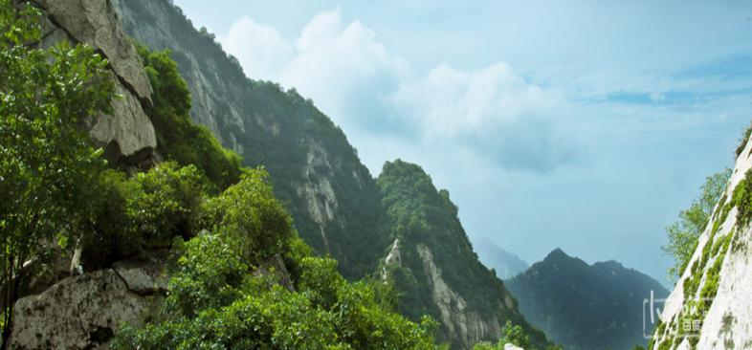

**大家印象**

风景区拥有秀美的湖光山色和其国内罕见的山崩地貌。植被茂密景色宜人，沿途风光也很美，山顶尤其壮观。夏日去会很凉爽，游客众多。

**走进翠华山**

翠华山是自然风景名胜区，位于西安市南23公里的秦岭北脉，海拔2132米，以“终南独秀”和“中国地质地貌博物馆”著称。 翠华山原名太乙山，传说有太乙真人在此修炼过，所以得此名。自中国秦王朝起，就已是历代王朝选为皇家“上林苑”、 “御花园”之地。 秦始皇曾经在次狩猎休闲，汉武帝曾在此设立祭天道场。秦圣宫是唐王李世民避暑消夏行宫。风景区拥有秀美的湖光山色和其国内罕见的山崩地貌。 翠华山旅游景区由碧山湖景区、天池景区和山崩石海景区三部分组成。最引人入胜的是峰顶的湫池。湫池群山环峙，碧波荡漾，清明如镜，纤尘不染。



景点类型：山峰



最佳季节：四季皆宜。翠华山四季景色都不同，一年四季都适合旅游。春秋气温舒适，适合出游；夏季水量充沛，瀑布会有足够水流，蔚为壮观；冬季，天池就像一面宝镜，瀑布已成冰瀑，有一种神秘之美。



建议游玩：4-5小时



门票：70.00元



开放时间：8：00-19：00



地址： 西安市长安区太乙宫镇翠华山



电话：029-85892176

环山旅游2号线公交线路、905路

1. **西安曲江[海洋](http://mt.sohu.com/20160712/javascript:void(0))馆　（15）**

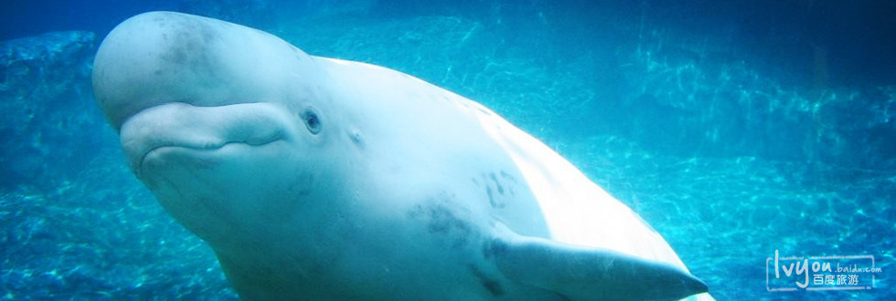

**走进曲江海洋馆**

西安曲江海洋馆，位于西安曲江新区规划的核心旅游景园区内，西临大雁塔，南与大唐芙蓉园一路之隔，和曲江南湖、寒窑等人文景观交相辉映。 海洋馆由四馆八区组成：海豚表演馆，海洋科普馆，热带雨林馆、海底隧道四馆及入场区、科普区、雨林体验区、海底体验区、中央演艺区、消费服务区、海底大观区、设备区等八区。 馆外配套建设的项目包括演艺广场、水面景观、商业、餐饮、休闲、娱乐等设施。 海洋馆填补了西北旅游资源的空白，在国内同行中创造了五项之最： 1.海洋科普馆面积为国内海洋馆中之最； 2.热带雨林馆是国内海洋馆中体量之最； 3.海洋科普馆展示的国家一类水生保护动物体布氏鲸标本是国内海洋馆中最长、唯一的； 4.拥有国内海洋馆中最高的圆柱缸； 5、大陆首次引进最先进、屏幕最大的高科技虚拟海洋生物展示系统。



到达与离开：公交便利。



景点类型：展馆



最佳季节：四季皆宜。参观在管内，不受季节影响。



建议游玩：4小时



门票：100.00元



开放时间：09:00~23:00



地址：陕西省西安市雁塔区曲江二路1号



电话：029-85533555

330路、501路、601路、游8(610)路

1. **陕西太平国家[森林公园](http://mt.sohu.com/20160712/javascript:void(0))(82)**

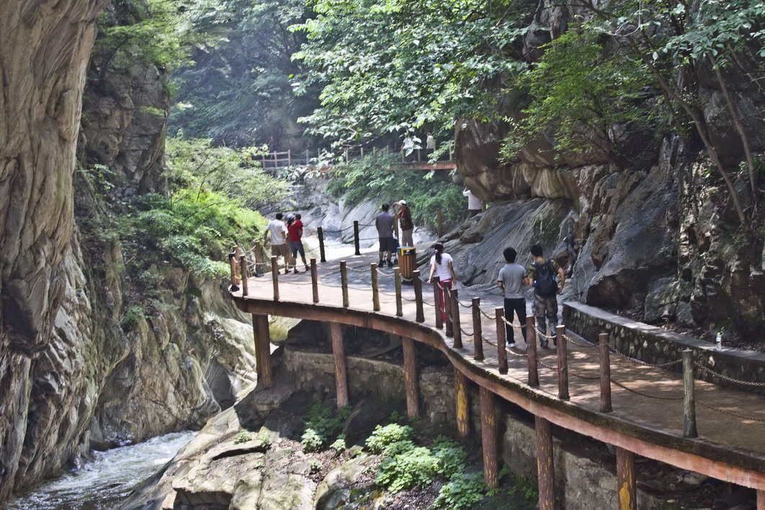

**走进太平森林公园**

太平国家森林公园位于西安市西南户县太平峪以内。距西安44公里、咸阳60公里，总面积6085公顷。公园有石门子、月宫潭、石船子、黄羊坝、桦林湾五大景区近百个景点。太平森林公园所处地貌为秦岭中山地。整个区域高差悬殊、峭壁林立、峰峦叠嶂、沟谷连绵、多瀑布、急流和险滩，形成了丰富奇妙的山水自然景观。公园于2004年12月晋升为国家森林公园，2009年8月晋升为世界地质公园，2010年7月经国家旅游局评定为国家AAAA级旅游景区，2010年12月西安市政府认定为“西安服务业名牌”。



**景点类型：**其他



**地址：**西安市户县太平峪

1. 西安秦岭野生动物园(11) ()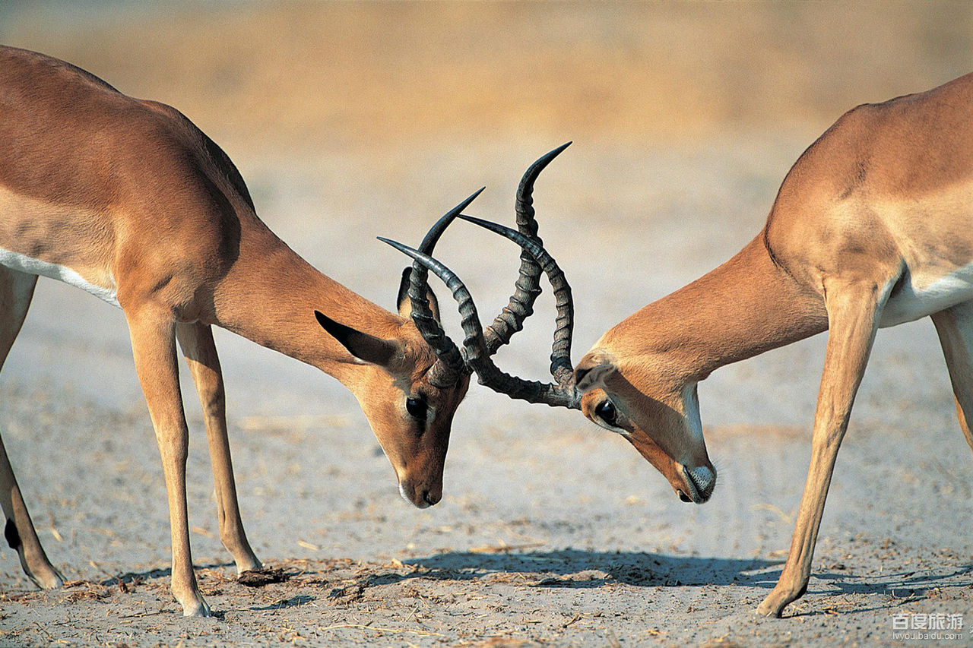

**大家印象**

地方很漂亮，服务很不错。动物园在秦岭山脚下，占地面积非常大，有趣的马戏团表演，但是还不如老动物园好玩。

**走进秦岭野生动物园**

秦岭野生动物园位于秦岭北麓浅山地带，距西安市区28公里。是集野生动物移地保护、科普教育、旅游观光、休闲度假等功能于一体的综合性园林项目。西安秦岭野生动物园是西北首家野生动物园。 这里动物种类齐全，有兽类、鸟类、两栖类和爬行类动物，其庞大的动物种群、数量都是西北之最。 其中大门园区共有野生动物300余种，近万只。 西安秦岭野生动物园具有全国规模最大、功能最全的鸟语林；具有全国最大的黑豹基地；食草动物车入区面积为全国野生动物园之最。 西安秦岭野生动物园园区分四个区域，即步行游览区、草食区、猛兽区、鸟语林。并拥有动物表演场、小小动物乐园、游乐场、动物医院、动物检疫场、珍稀动物繁育基地、名花园、快餐厅、咖啡厅、度假村等功能完善、服务一流的配套项目。 西安秦岭野生动物园所在的地域为历代王朝的“后花园”，汉代在此以围猎为主要娱乐的汉林园并建立翠微宫，供达官贵族避暑休闲；唐代为唐明皇游猎于此，观其青山绿水，桃红杏黄，鸟语花香，如入仙境，遂赞“此地胜似皇宫内苑”，故由此得名“内苑”。 稀有的白虎、白蟒、十大毒蛇、秦岭四大国宝羚牛、金丝猴、熊猫、朱鹮；非洲来客三色犬等十余种西安从未引进过的动物；以及土生土长的大象“西希”一家。游人可感受猛兽的威严、草食动物的温顺、爬行动物的奇异、鸟类的轻盈美丽，还可与可爱的小动物亲密接触。 动物展区分为车入区和步行区两大部分。步行区位于动物园的西半部，动物馆舍包括大熊猫馆、小熊猫池、灵长馆、金丝猴馆、猴苑、火烈鸟馆、河马馆、袋鼠馆、大象馆、鹦鹉廊、白虎馆、海洋表演馆、两栖爬行馆，及鸳鸯池、雁鸭湖、水禽湿地。 车入区的食草动物展出部分位于动物园的东半部，又分为东、西两部分，其东半部为产于非洲的食草动物，由长颈鹿馆、斑马馆、角马馆、羚羊馆。除长颈鹿、斑马、非洲驼鸟外，其余15种为西安动物园有史以来首次展出；西半部为产于亚洲的食草动物，有我国特有的白唇鹿、有沙漠之舟美誉的双峰骆驼、有高原之舟美誉的牦牛、有仅产于喜马拉雅山南麓的塔尔羊。 车入区的食肉动物展出部分位于动物园的南部，由东向西依次是虎、猎豹、非洲野犬、非洲狮、熊、狼。

到达与离开：动物园距离市区28公里，公交可达，价钱也最合适，从市区打车过去可能需要60元左右。

景点类型：公园

最佳季节：3-5月、9-11月。春秋二季气候最适宜，园内山水此时最美。 动物参观四季皆可。

建议游玩：3-4小时

门票：旺季（3月1日~11月30日）：100.00元 淡季（12月1日~2月29日）：80.00元

开放时间：平日：09:00~18:00 周六、周日：09:00~18:30

地址：长安区秦岭北麓环山生态旅游带

官方网站：<http://www.xianzoo.com/>

[环山1号线](http://www1.xbus.cn/xianlu.asp?checi=%BB%B7%C9%BD1%BA%C5%CF%DF)、游9(320)

****8、**西安大唐西市文化景区(32) 门票价格：旺季60 淡季30**

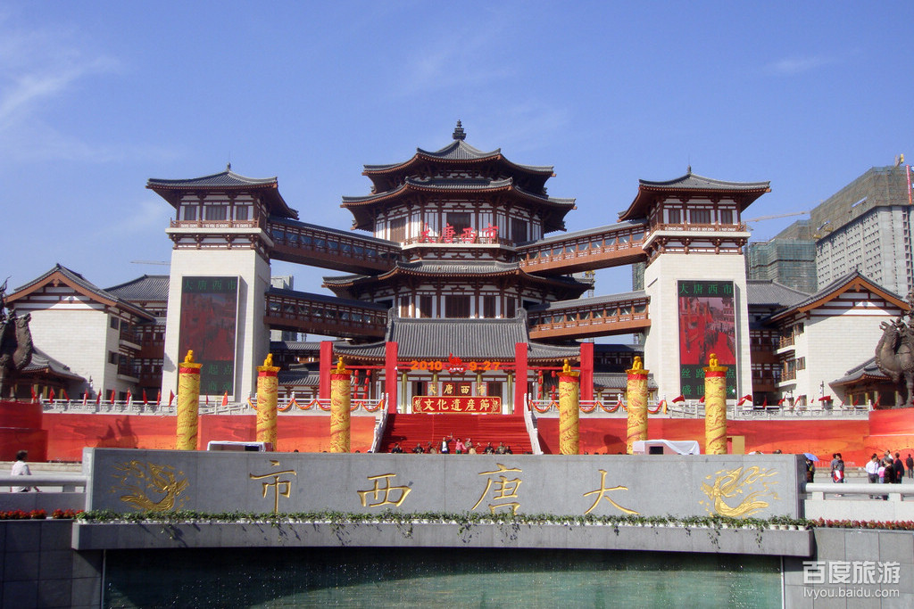

**走进大唐西市**

距市中心钟鼓楼仅3 公里，属西安市商业繁华地带。是全国唯一在原址上重建的项目。 在唐朝当时西市占地1600 多亩，建筑面积100万平方米，有220 多个行业，固定商铺4 万多家，被誉为“金市”，是当时世界上最大的商贸中心“ 大唐西市划分为特色步行街、现代商业区、休闲娱乐区、宾馆、办公区等五大功能区域，使市民和游客在购物、旅游的同时，感受到浓郁的唐文化气息，形成“寻古看秦俑，购物逛西市”的新的旅游消费热点。 大唐西市项目通过借鉴大唐“开放、博大、包容”的情怀，充分体现大唐的“精、气、神”。并以世界级的丝路文化和大唐的历史文化为题材，以多彩的异域文化和风情为主线，打造以丝路文化风情旅游、休闲购物和娱乐商业为主导，以高档的商务型酒店、办公和居住为辅助的都市体验旅游中心、休闲商业中心和区域性的高档商务中心。同时通过唐文化与现代商业模式的完美结合，让人们“走进历史，感受人文，体验生活”。 官网:http://www.dtxs.cn/



**景点类型：**其他



**最佳季节：**四季皆宜。



**建议游玩：**3-4小时



**门票：**免费



**开放时间：**全天



**地址：** 西安市莲湖区劳动南路1号

106路、107路、24路、322路、43路、502路、503路、518路、916路、K43路

1. **西安关中民俗艺术博物院 （49）**

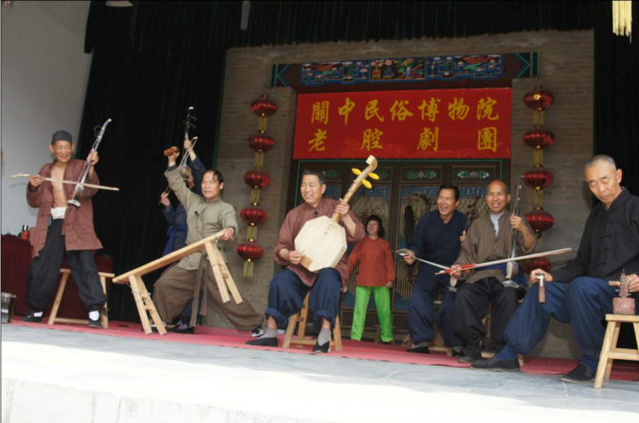

**走进关中民俗艺术博物院**

西安关中民俗艺术博物院，是由全国人大代表王勇超先生历经20余年创办的，是以民俗文化遗产抢救保护、收藏、研究、展示为主的文化事业与文化产业为一体的战略带动项目。博物院集中展示了关中地区各族人民在不同历史时期的艺术、审美、劳动、居住、习俗风情等民俗、民艺、 民风、民情的历史风貌。



**景**点类型：展馆



建议游玩：1-2小时



门票：120.00元



开放时间：08:30~17:30



地址： 西安市长安区五台古镇南五台山路1号



电话：029-87262543

500路、4-04路

**10、西安半坡博物馆 门票价格(25)：旺季65 淡季45**

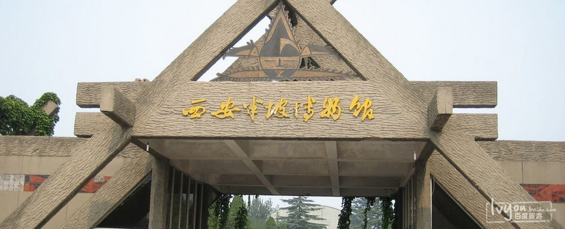

**大家印象**

西安半坡遗址是一个非常值得去的一个景点，景点就两个馆值得参观，人民的智慧赞不绝口，环境古朴典雅，而且很有意义。馆内陈列比较丰富，在历史文化悠久的西安。

**走进半坡遗址博物馆**

半坡遗址博物馆位于西安市东郊浐河东岸半坡村北，是中国第一座史前遗址博物馆。 博物馆除建造文物展室外，还在3000平方米的原始村落居住区盖起保护大厅。 半坡遗址中的房屋、地窖、灶坑、男女分葬的集体墓地、各种生产及生活用品等遗迹遗物，生动地展现了6000多年前处于母系氏族社会繁荣时期的先民生产与生活情况。 具有原始村落风格的大门装饰，鱼池中耸立的正在汲水的半坡姑娘的石雕以及遗址大厅正面郭沫若先生题写的“半坡遗址”四个遒劲隽美的大字，都为半坡博物馆的文化氛围平添了一种情趣，使人们产生一种回归自然、回归历史、回归艺术的真情实感，此情此景，常使许多观众流连忘返。 半坡遗址分为居住、制陶、墓葬三个区，居住区是村落的主体。半坡人属于新石器时代，使用的工具主要是木制和石器。妇女是半坡人中主要的生产力，制陶、纺织、饲养家畜都由她们承担，男人则多从事渔猎。该馆现有陈列室三个，遗址大厅一个。在这里，您既能看到人类童年时代的纯朴，也能寻觅到中华先祖艰辛的足迹。 半坡母系氏族村是半坡博物馆陈列的有机延伸。它以积极保护遗址为前提，依据考古发掘资料，将珍贵的遗产从地下搬到地上，立体地再现人类母系氏族社会。它丰富博物馆的内涵，弘扬华夏悠久文化历史，荟萃了黄河流域史前艺术、风俗人情、民居田园的生活。它发挥了文物的优势，集科研、考古、教学、旅游、娱乐于一体，被中外游客誉为“华夏第一村”。 半坡博物馆官方网站：http://www.bpmuseum.com/



**景点类型：**历史遗址



**最佳季节：**四季皆宜。处于室内，受季节影响小，四季前往皆可。



**建议游玩**：3-4小时



**门票：**旺季（3~11月）：65.00元 淡季（12~2月）：45.00元



**开放时间：**旺季（3~11月）：08:00~18:00 淡季（12~2月）：08:00~17:30



**地址：** 西安市半坡路155号



**电话：**029-83512807

[105路](http://bus.mapbar.com/xian/xianlu/105lu/" \o "105路" \t "http://bus.mapbar.com/xian/poi/5DA5TX5DQ79f9c6/_blank)、[269路](http://bus.mapbar.com/xian/xianlu/269lu/" \o "269路" \t "http://bus.mapbar.com/xian/poi/5DA5TX5DQ79f9c6/_blank)、[406路](http://bus.mapbar.com/xian/xianlu/406lu/" \o "406路" \t "http://bus.mapbar.com/xian/poi/5DA5TX5DQ79f9c6/_blank)、[416路](http://bus.mapbar.com/xian/xianlu/416lu/" \o "416路" \t "http://bus.mapbar.com/xian/poi/5DA5TX5DQ79f9c6/_blank)、[913路](http://bus.mapbar.com/xian/xianlu/913lu/" \o "913路" \t "http://bus.mapbar.com/xian/poi/5DA5TX5DQ79f9c6/_blank)

****11、**小雁塔西安博物院 **无门票****

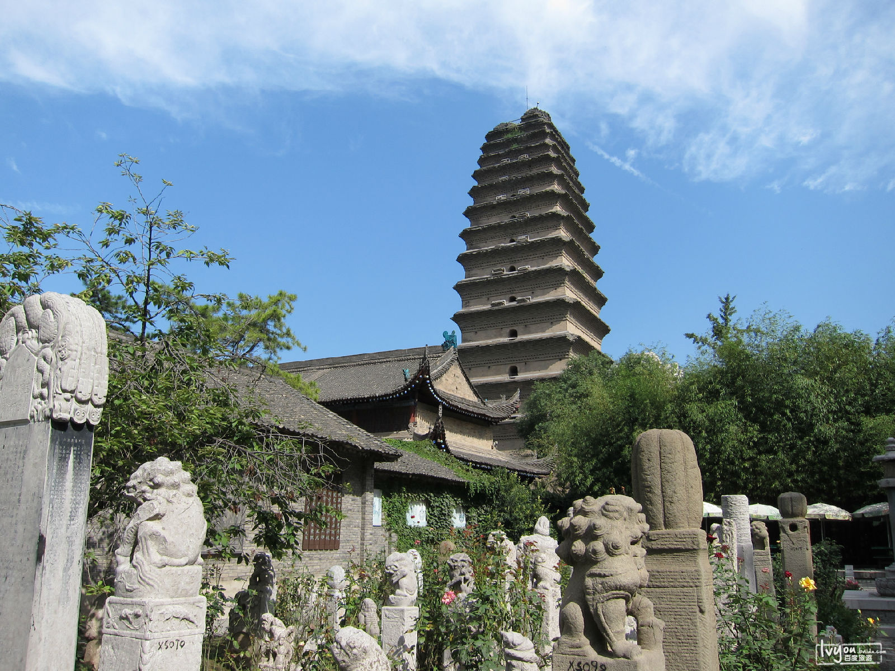

**大家印象**

小雁塔风景不错，环境清幽，处处都是沧桑的百年老树，很安静很秀美的小雁塔，而且历史悠久，古人的建筑技艺绝对高超。

**走进小雁塔**

著名唐代佛塔，是唐朝都城长安（西安）保留至今的两处重要建筑之一。 小雁塔的塔形秀丽，被认为是唐代精美的佛教建筑艺术遗产，小雁塔在唐、宋朝时期一直叫“荐福寺塔”，至于“小雁塔”之名，则和“大雁塔”的名称有关。公元652年（唐代永徽年间），朝廷资助在长安大慈恩寺内西院建用于安置玄奘由印度带回经籍的佛塔，此塔名雁塔。公元707年（唐代景龙年间），朝廷资助在荐福寺内修建了一座较小的荐福寺塔。后来，因塔形似雁塔并且小于大雁塔，故荐福寺塔叫作小雁塔，而大慈恩寺塔叫作大雁塔，一直流传至今。 小雁塔虽不及大雁塔规模宏大，但这里环境清幽，风景优美，在古城中别有一番韵味。雁塔是密檐式方形砖构建筑，初建时为十五层，高约46米，塔基边长11米，塔身每层叠涩出檐，南北面各辟一门；塔身从下往上逐层内收，形成秀丽舒畅的外轮廓线；塔的门框用青石砌成，门楣上用线刻法雕刻出供养天人图和蔓草花纹的图案，雕刻极其精美，反映了初唐时期的艺术风格。 塔的内部为空筒式结构，设有木构式的楼层，有木梯盘旋而上可达塔顶。明清两代时因遭遇多次地震，塔身中裂，塔顶残毁，仅存十三层。由于小雁塔的造型秀丽美观，各地的砖石结构密檐塔大都仿效建造，在云南、四川等地区的唐、宋时期的密檐塔虽各具地方特色，但仍可以看出与小雁塔的继承关系。



**景点类型：**宗教场所



**最佳季节：**3-5月、9-11月。春秋两季最佳。 西安属季风气候，春秋两季既无严寒又无酷暑，最适合出行。



**建议游玩：**2-3小时



**门票：**小雁塔在西安博物院景区内，园区免费，登塔30元，学生证半价。



**开放时间：**9:00-16:00(每周二闭馆）



**地址：**西安市碑林区友谊西路76号（西门）友谊西路72 （北门）



**电话：**029-87811081

18路，203路，204路，218路，21路，224路，229路，258路，29路，32路，407路，40路，410路，46路，508路，521路，618路，700路，707路，713路，游7路，游8路610，游8路610公交线路

**12、大明宫国家遗址公园（10）** 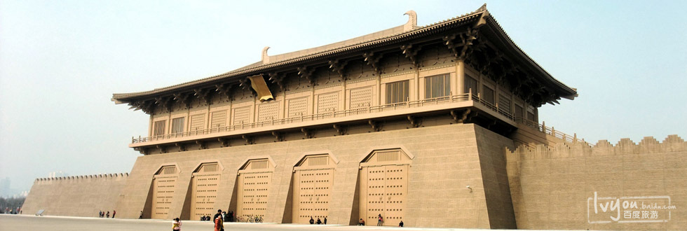

**大家印象**

唐大明宫是东方园林建筑艺术的杰出代表，被誉为丝绸之路的东方圣殿。大明宫面积很大，超大的开放公园，遗址复建等正在建设中。大气恢弘的含元殿，是其中最壮观的宫殿。

**走进大明宫国家遗址公园**

位于西安市内，是西安城市建设、大遗址保护和改善民生的重点工程，西安的“城市中央公园”。 唐大明宫是举世闻名的唐长安城“三大内”（太极宫、大明宫、兴庆宫）中最为辉煌壮丽的建筑群，建于唐太宗贞观八年，平面略呈梯形，占地面积约3.2平方公里。原宫墙周长为7.6公里，四面共有11座门，已探明的殿台楼亭等遗址有40余处。大明宫南部为前朝，自南向北由含元殿、宣政殿和紫宸殿为中心组成；北部的内廷中心为太液池。

景点类型：公园

最佳季节：9-11月，秋季最佳，此时遗址公园中树木颜色多样，为大明宫更添一份美感。建议游玩：2-3小时

门票：门票：60.00元 套票：90.00元（含景区门票 、 影票 、摆渡电瓶车票）

开放时间：全年开放 09:30~18:00

地址：陕西省西安市新城区自强东路585号

电话：029-88998080

2路、17路、22路、38路、104路、263路、209路、216路、309路、409路、517路、703路、913路、801路、原点新城专线、46路

****13、**西安世博园 门票价格（75）**

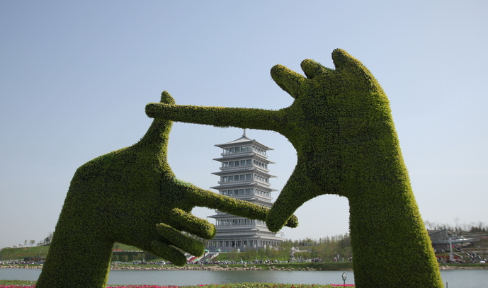

**走进西安世博园**

西安世园会会址广运潭，位于史称“灞上”的浐灞之滨，是我国古代主要港口之一。盛唐天宝年间，唐玄宗曾在此举办了大规模水运博览和商品交易会，展示了唐代商贸的发达和水运的畅通，创世界博览会之发端。 西安世界园艺博览会园区在会展期间划分为世博园区和生态休闲区两个组团。其中世博园区是本次世界园艺博览会的展览区域，依托现有水系，北京绿维创景规划设计院将世博园区组团规划为“一轴两环五岛”的岛状布局结构：以五岛为基本单元，按照参展主体和展览主题，将世博园区划分为长安岛、创意岛、科技岛、华夏岛、国际岛等五个板块。 “秦岭园区”用以展示陕西本土的植物、园林、园艺、民俗风情。其中“秦岭四宝馆”以秦岭四宝保护性展览为主，与秦岭生态圈结合共同展示秦岭生态多样性；濒危植物园展示秦岭植物的多样性和生态系统的多样性，重点强调濒危植物，进行专题教育展览；陕西风情园：以室内、室外展示、活动、表演等形式展示陕西的地方民俗、传统文化以及园林园艺特色，是陕西对外展示的一个窗口。



**景点类型：**



**地址：**

****14、**西安曲江楼观道文化展示区 门票价格：**套票120

西安楼观中国道文化展示区的开发建设是陕西省委、省政府实施“文化强”战略，西安市委、市政府全面贯彻落实《关中—天水经济区发展规划》的重要举措。展示区规划面积为33.04平方公里，由周至县和曲江新区合作共建。以道文化为核心的历史文化旅游景区和以大地景观、生态高效农业为核心的观光农业示范区将成为展示区建设的两大核心。  
      以财神故里为核心的财神文化区、农业博览园、田峪河水景区于2011年7月19日盛大开园；以宗圣宫—说经台中轴线为核心的道教文化区、化女泉景区、延生观景区于2012年3月1日建成开放；以老子墓为中心的道家文化区以及大秦寺等重要景区也将陆续建成开放。通过推行土地流转、集约化经营和村庄搬迁集中安置，展示区内农民群众生产生活方式将得到根本性的改变，观光农业示范区和生态宜居的“楼观新镇”将成为“引领西部，示范全国”的新亮点。

****15、**西安汉城湖景区 **无门票(130)****

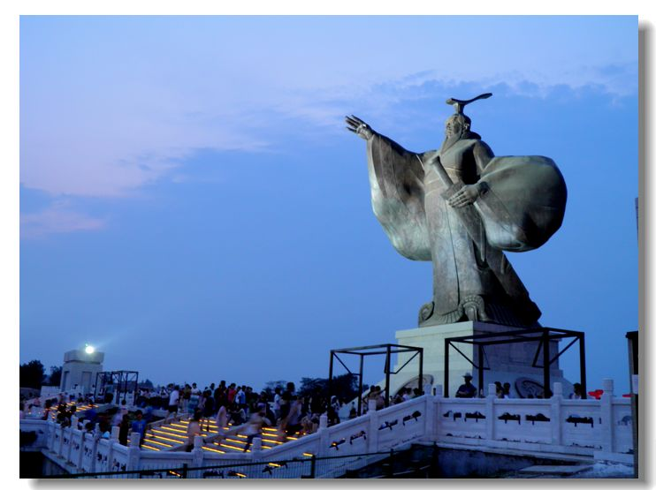

**走进汉城湖**

汉城湖，位于西安市西北，原为团结水库。右岸紧邻北二环、朱宏路，左岸紧靠汉长安城遗址，自大兴路至凤城三路全长6.27公里。蓄满水的汉城湖水面最宽处80米，最窄处30米，水深4至6米，总库容137万立方米，形成850亩的湖面。库周以水文化和汉文化为主题的园林景观面积1031亩。集防洪保安、园林景观、水域生态、文物保护和都市农业灌溉为一体。汉城湖原为团结水库，由西库、中库、东库及团结库四个水库组成。据史料记载，汉代，这里是长安城的漕运河道，西起今西安三桥车刘村，北至郭家村，负责当时京城的货物运输。当时的漕运河风景秀丽，每到春季，许多王公大臣都在漕运河两岸踏青游玩。



**景点类型：**



**地址：** 朱宏路

****16、**西安市黑河旅游景区 门票价格(42)：旺季55 淡季30**

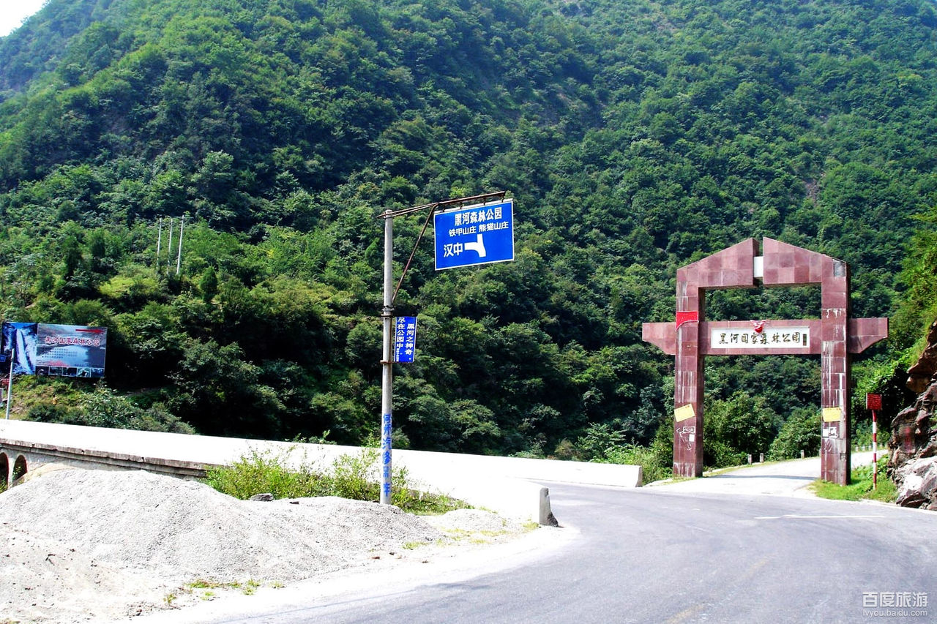

**走进黑河森林公园**

黑河森林公园位于黑河源头、周至县境内，108国道横贯其中，交通十分便捷。 公园内森林茂密，奇峰若雕，怪石嶙峋，山水入画，珍稀动物大熊猫、金丝猴、羚牛及古栈道、钓鱼台等历史人文足迹频见。 园内三大景区，100多个景点，既有黑河源头、南太白山原始森林绮丽壮观的美景幽静，又有古栈道遗址和众多古代名人遗留的人文景观，还有世界珍稀动物大熊猫、金丝猴的繁衍生息地和保护通道，令游人赏心悦目，流连忘返。



**景点类型：**其他



**最佳季节：**3月--5月、9月--11月是游玩黑河森林公园的最佳时节。 到西安游玩，春天与秋天温度较为适宜，既没有冬天的寒冷，阳光照射不若夏天强烈，这时候的黑河森灵公园层林尽染，景色优美。但是春季时偶有沙尘天气，遇到沙尘天气则不宜在室外活动。



**建议游玩：**1-2小时



**门票：**55.00元



**开放时间：**08:00~18:00



**地址：** 位于黑河源头、周至县境内

****17、**西安浐灞生态[湿地](http://mt.sohu.com/20160712/javascript:void(0))公园（158） 门票价格：旺季60 淡季40**

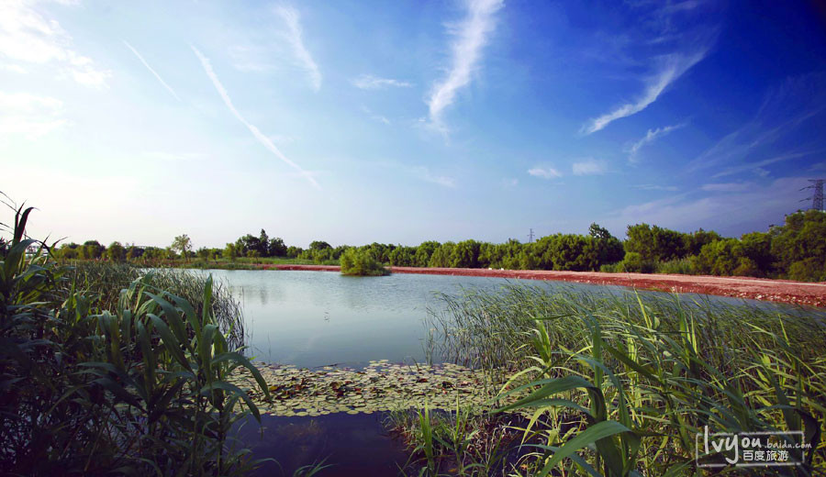

**走进灞桥生态湿地公园**

灞桥生态湿地公园位于西安市灞河城市段中游，北起东城大道华清桥，南至蓝田县界，毗邻西安世博园。规划全长15公里，总面积6.75平方公里，分两期建设。一期从华清桥到祥云桥约3.3公里，总面积达2.45平方公里，形成湿地面积1980亩，绿化面积1650亩。工程通过对灞河的综合治理及湿地景观的重建，彻底改变灞河流域建筑垃圾成堆、挖沙坑密布、杂草丛生、生态破坏严重的面貌，确保灞河百年安澜。灞桥生态湿地公园以灞桥、灞柳、灞水为主题文化，使灞河的历史文化和乡土风情得以复苏和发扬。灞桥生态湿地公园是西安市纺织城地区综合发展的重要组成部分，是一项重要的民生工程、水利工程和生态治理工程。

60元起

开放时间：9:00-18:00

**景点类型：**公园

机场巴士1号线-钟楼- 47（36、16）-辛家庙公交枢纽站-换乘315（315区间、316、316区间）-湖滨路中段-湿地公园起源门（南入口）广场。

机场巴士5号线-建国饭店-27（410、二环2号线）-辛家庙公交枢纽站-换乘315（315区间、316、316区间）-湖滨路中段-湿地公园起源门（南入口）广场。



**地址：**西安市灞桥区祥云路（东南门）

****18、**西安市[王顺山国家森林公园](http://mt.sohu.com/20160712/javascript:void(0))（64）**

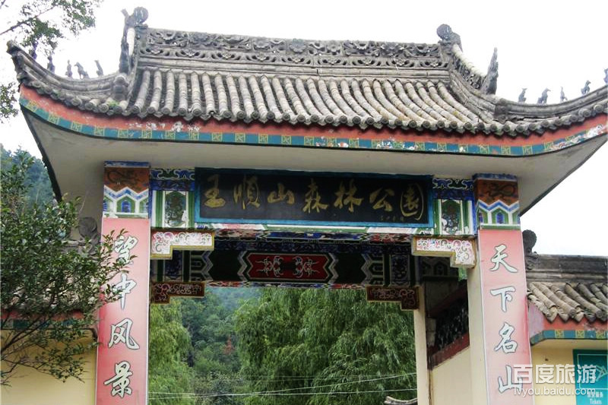

**走进王顺山国家森林公园**

王顺山国家森林公园，位于陕西省境内秦岭北麓的蓝田县蓝桥乡，原名玉山，因大孝子王顺担土葬母于此而得名，著名的蓝田玉即产于此山中，王顺山兼有华山之险，黄山之秀的特点，这里奇峰耸立，沟谷幽深，森林植被覆盖完好，其自然山水和地貌特征与我国名山黄山相似，因而有陕西“小黄山”的美誉。环境清幽、物种丰富、气候宜人，森林景观优美，2000年12月被晋升为国家森林公园。



**景点类型：**公园



**门票：**40元



**开放时间：**7:00~18:00



**地址：**西安市蓝田县蓝桥乡



**电话：**029—82825015

****19、**西安汤峪旅游度假区(124) 门票价格：套票80**

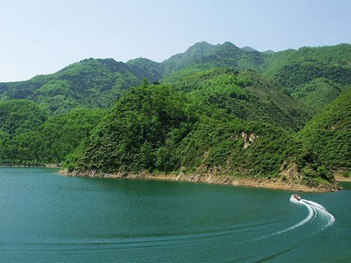

**走进蓝田汤峪**

位于西安大雁塔以南38公里的东汤峪—蓝田汤峪，早在唐代一温泉著名，“桃花三月汤泉水，春风醉人不知归”，是古都长安的名胜之一。汤峪温泉水，水温58C。水质含几十种对人体有益的矿物质，全国各地旅客慕名前来洗浴、治疗，千百万名患者因洗浴弃疾健归，故有“桃花水”、“功德水”、“神水”之传说，被誉为“天下第一泉”。 汤峪温泉可追溯至1350年前，素有“桃花三月汤泉水，春风醉人不知归”的美誉。汤峪温泉含有几十种对人体有益的矿物质，长期沐浴能促进新陈代谢增强生理机能，健身美容，并对皮肤病和关节炎等有一定疗效。对神经性骨痛、消化道、风湿等多种疾病具有特殊疗效。同时还能起到舒筋活络、强身健体、润肤养颜、安神定神、抗衰老等保健作用。 泡/天下第一名汤（唐玄宗御用温泉行宫-大兴汤院）_x0010_0探/汤峪森林公园（秦岭植被公园）_x0010_0览/汤峪湖美景（全省旅游胜地之一）_x0010_0怀/华人三大祖先之一（蓝田猿人）_x0010_0品/蓝田特色名小吃（蓝田，中国厨师之乡）_x0010_0赏/蓝田美玉_x0010_0逛/秦岭山民间古庙会（东峰山古庙会）_x0010_0游/三月三桃花节_x0010_0聆/省疗养院的养生康复课_x0010_0住/私汤温泉养生公寓_x0010_0享/西北第一家“阳光露天浴汤”_x0010_0尝/秦岭山地道野味。



**景点类型：**其他

**开放时间：**早10：00-晚23：00

**地址：**陕西省西安市蓝田县汤峪镇

80元

920路

****20、**西安沣东现代都市[农业](http://mt.sohu.com/20160712/javascript:void(0))示范区（博览园）** 门票价格：旺季50 淡季30

  沣东农业公司首个大型项目——西安沣东现代都市农业示范园，是突出沣东新城统筹发展“生态、高效、现代、综合”都市田园特色，“以区内资源优势及特点为基础，围绕市场需求，以科技为先导开发建设的集种植业、特色农业、精品农业、旅游农业、观光农业、加工业、服务业于一体的体现现代都市农业特色的农业综合体”。  
  项目规划区域业态丰富，以大型温室、生态餐厅、生态酒店、连栋大棚、农业观光为核心，将成为未来生态田园新城的标志性项目，是距离西安城区最近的大型都市农业项目。

旺季（3月1日—11月30日）100元，淡季（12月1日——次年2月底）60元

乘坐405路、302路公交车在斗门站下车，乘坐4-06路公交车在便民站下车

1. **西安金龙峡风景区** 门票价格：45

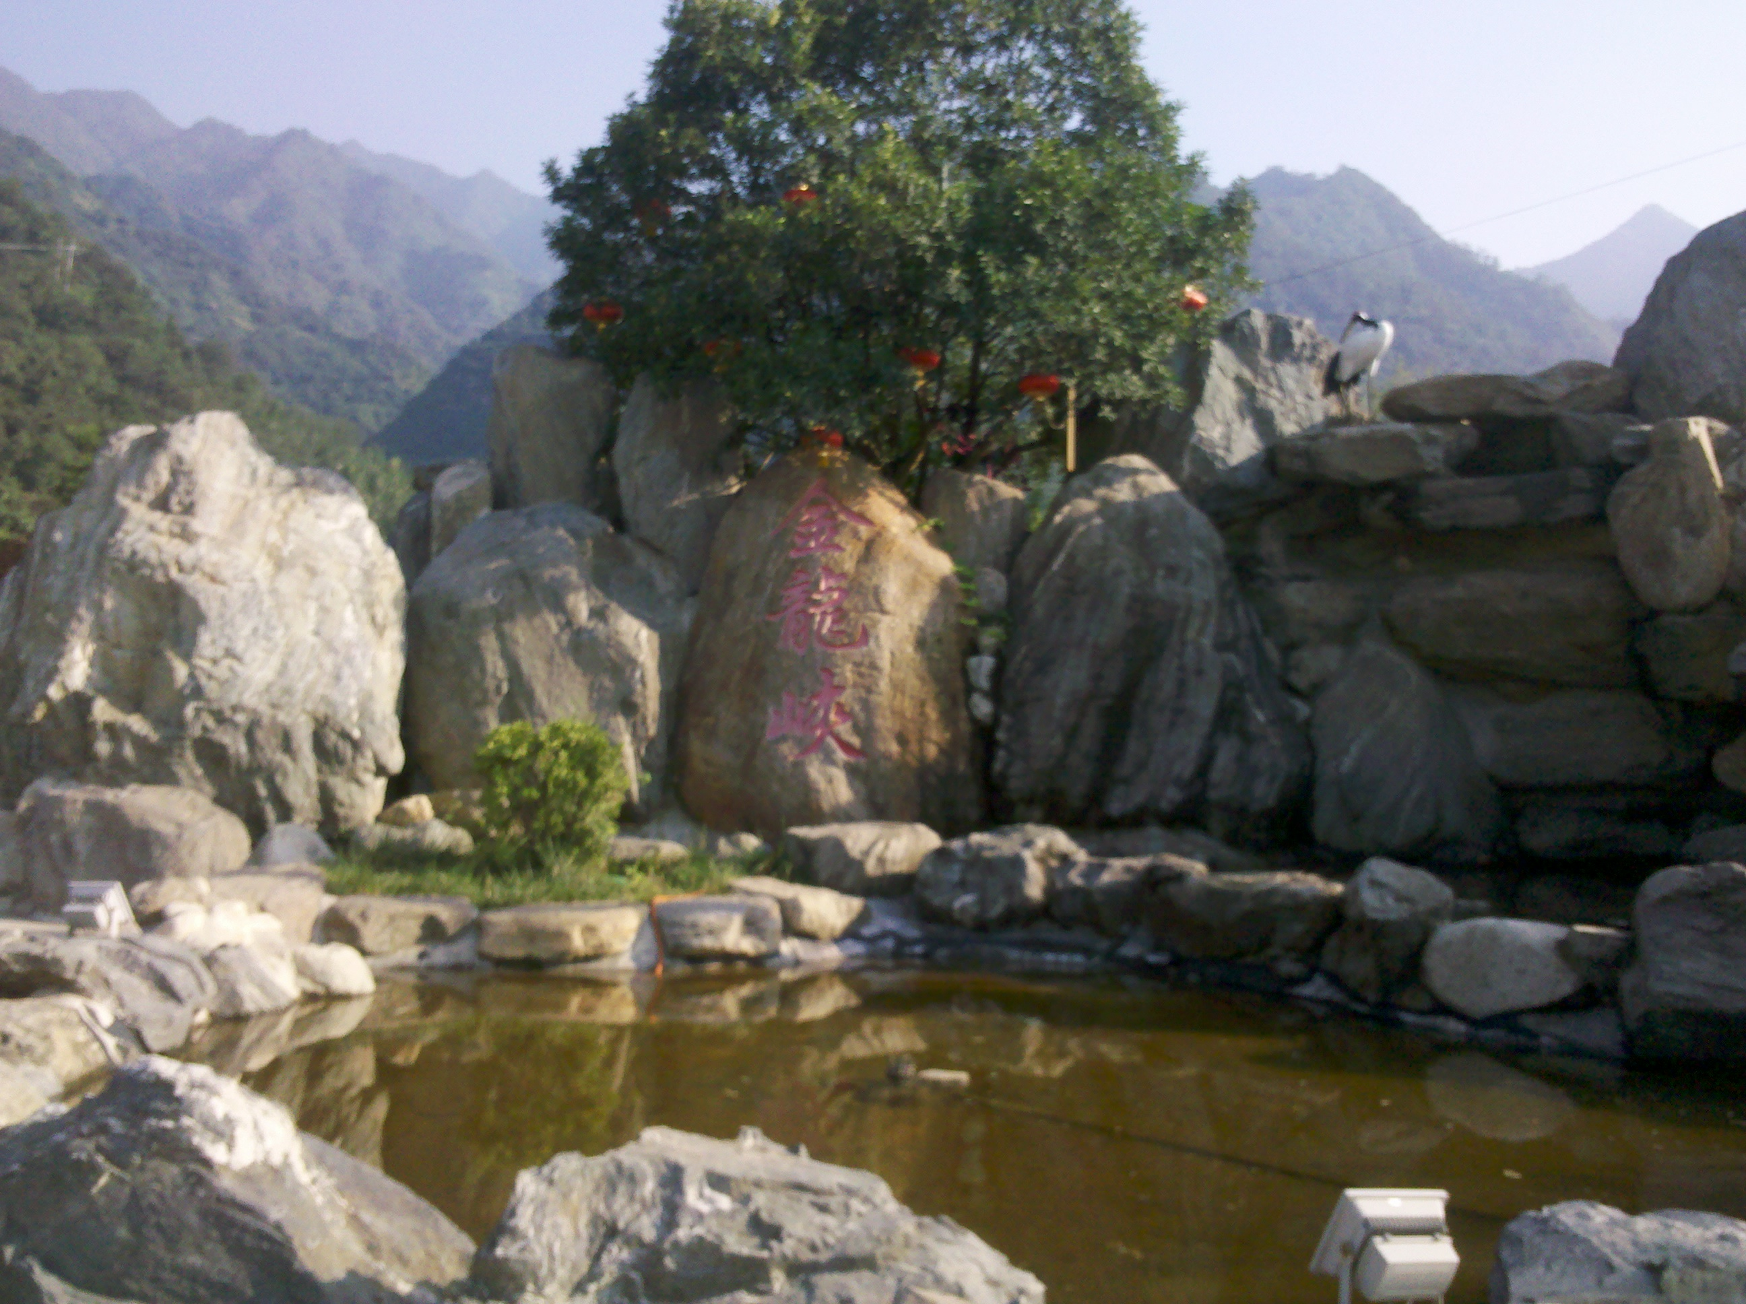

[金龙峡风景区](http://baike.baidu.com/item/%E9%87%91%E9%BE%99%E5%B3%A1%E9%A3%8E%E6%99%AF%E5%8C%BA" \t "http://baike.baidu.com/_blank)为国家4A级景区，位于[秦岭](http://baike.baidu.com/item/%E7%A7%A6%E5%B2%AD/1396" \t "http://baike.baidu.com/_blank)北麓，地处[终南山](http://baike.baidu.com/item/%E7%BB%88%E5%8D%97%E5%B1%B1/1564" \t "http://baike.baidu.com/_blank)[世界地质公园](http://baike.baidu.com/item/%E4%B8%96%E7%95%8C%E5%9C%B0%E8%B4%A8%E5%85%AC%E5%9B%AD/3604728" \t "http://baike.baidu.com/_blank)核心区。环山旅游公路和[西汉高速公路](http://baike.baidu.com/item/%E8%A5%BF%E6%B1%89%E9%AB%98%E9%80%9F%E5%85%AC%E8%B7%AF/6010569" \t "http://baike.baidu.com/_blank)在此交汇，道路四通八达，交通十分便捷。以“瀑布群落、林海氧吧、大峡风光、九峰叠翠、原始人文”五绝称著，被誉为“中国北方第一峡”。

1、[西安城南客运站](http://baike.baidu.com/item/%E8%A5%BF%E5%AE%89%E5%9F%8E%E5%8D%97%E5%AE%A2%E8%BF%90%E7%AB%99/551432" \t "http://baike.baidu.com/_blank)或水司车站---户县三球仪车站--[蔡家坡](http://baike.baidu.com/item/%E8%94%A1%E5%AE%B6%E5%9D%A1" \t "http://baike.baidu.com/_blank)

2、西安[雁塔](http://baike.baidu.com/item/%E9%9B%81%E5%A1%94/7386424" \t "http://baike.baidu.com/_blank)北广场（环山旅游公交1号线）--金龙峡站双休日和工作日均可

3、西安城南客运站乘929到金龙峡站下车即到

****22、**[朱雀国家森林公园](http://mt.sohu.com/20160712/javascript:void(0))(22)**

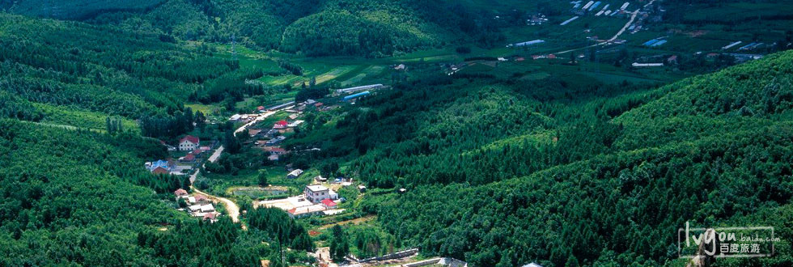

**走进朱雀国家森林公园**

前身为国营户县涝峪林场静峪营林区属地，位于西安市户县南部东涝河上游，秦岭梁北侧，距西安市74里，距咸阳市75公里，共有5个景区，105个景点。 公园内的山为北秦岭褶皱带的组成部分，前山沟道开阔平坦，森林茂密，山环水绕。后山峰峦层叠、岩石奇巧，瀑布潭间如飞龙串珠，无数奇崖怪石掩映，构成了一幅天然的山水画卷。 公园以自然山水为基础，天然森林为主体的生态风景旅游区，分为五个景区：即秦岭梁景区，芦花河景区，龙潭子景区，奇秀峰景区，冰河翠景区。秦岭梁景区和芦花河景区在公园前段，沟道开阔平坦，山环水绕，森林茂密，为游人休闲避暑之胜地；龙潭子景区以水景为主，奇秀峰景以山景为主，冰河翠景区以植物景观，气象景观和冰川遗迹为主，属游人观光揽胜的主要景区。 园内动植物资源丰富，特种繁多，共有各类植物580种，属国家级珍稀濒危植物有连香树、领春木、金钱槭、华榛、花楸等，中药资源丰富，有天麻、贝母、猪苓等340种，野生动物有兽类18种，鸟类19种。



**景点类型：**公园



**最佳季节：**3-5月、9-11月。春秋两季最佳。西安属季风气候，春秋两季既无严寒又无酷暑，最适合出行。



**建议游玩：**4-6小时



**门票：**旺季（3月1日~11月30日）：50.00元 淡季（12月1日~2月28日）：30.00元



**开放时间：**08:00~17:00



**地址：**位于西安市户县南部东涝河上游

1.从小南门坐到户县的长途车（大约6元）到户县汽车站的终点站下车，马路正对面即朱雀森林公园接待站，里面有车直接到达朱雀国家森林公园（车费12元）。公园门票（25元）团体票还可以优惠。 2.在西安市明德门(城南客运站)或水司汽车站乘西安至户县的长途汽车，票价 6 元。在户县三球仪站下车，转乘户县至朱雀森林公园的班车，票价 12 元。 发车时间： 9:00 10:00 12:30 13:30 返回时间： 7:00 7:30 14:30 3、环山一号线

**秦始皇兵马俑(1)**

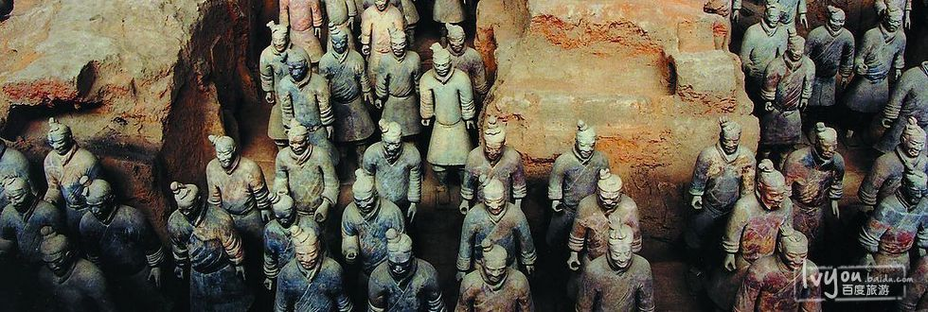

大家印象

西安最有名的景点，兵马俑十分精美。实在是很震撼，虽然只开发了一部分，但是场面还是非常漂亮。很多人名曰不去后悔，气势恢宏，不愧为世界一大奇迹，货真价实的历史遗物。

走进秦始皇兵马俑

秦始皇兵马俑博物馆位于秦始皇帝陵以东1.5公里处，建筑在秦兵马俑坑的原址之上。是世界最大的地下军事博物馆。 秦始皇陵兵马俑坑是秦始皇陵的陪葬坑。据史书记载：秦始皇嬴政从13岁即位时就开始营建陵园。陵园由丞相李斯主持规划设计，大将章邯监工，修筑时间长达38年。工程之浩大、气魄之宏伟，开创历代封建统治者奢侈厚葬之先例。 秦始皇兵马俑陪葬坑坐西向东，三坑呈品字形排列。最早发现的是一号俑坑，呈长方形，四面有斜坡门道，左右两侧又各有一个兵马俑坑，现称二号坑和三号坑。俑坑布局合理，结构奇特，在深5米左右的坑底，每隔3米架起一道东西向的承重墙，兵马俑排列在墙间空档的过洞中。 1974年春，在秦始皇陵坟丘东侧1.5公里处，当地农民打井，无意中挖出一个陶制武士头。后经国家有组织的发掘，终于发现了使全世界都为之震惊的秦始皇陵兵马俑。 秦兵马俑以其巨大的规模，威武的场面，和高超的科学、艺术水平，使观众们惊叹不已。秦始皇兵马俑博物院也成为西安的标志之一。 目前为止发现了三个坑。一号坑，为东西向的长方形坑，长230米，宽62米，四周各有五个门道。坑东西两端有长廊，南北两侧各有一边廊，中间为九条东西向过洞，过洞之间以夯土墙间隔。这个坑以车兵为主体，车、步兵成矩形联合编队。军阵主体面向东，在南、北、西边廊中各有一排武士面向外，担任护翼和后卫；东面三排武士为先锋。九个过洞内排列着战车与步兵的庞大主体军阵，每个过洞内有四列武士，有的穿战袍，有的着铠甲，中间配有战车，每辆战车后有驭手一名，车士两名。 二号坑面积约6000平方米，由车兵、步兵和骑兵组成曲尺形军阵。 三号坑面积520平方米，呈“凸”字形状。出土战车一乘，马俑四件，武士俑68件。坑内陶俑以夹道式排列，它是秦军阵的指挥中心。

到达与离开：公交

1.火车站东广场乘游5（306）路、914、915路至终点站【兵马俑】，全程票价7元，车程1-1.5小时。 2.坐5-101路到【下和村】下。 2.临潼区前往，可乘坐101专线，车程15分钟左右。 游5路东广场最早发车：7:10

游5（306）路、914、915路、5-101路、101专线

景点类型：历史遗址

最佳季节：四季皆宜。

建议游玩：3-5小时

门票：旺季（3月1日~11月31日）：150.00元 淡季（12月1日~2月28日）：120.00元

开放时间：3月16日~11月14日： 8:30~17:30 11月15日~3月15日： 8:30~17:00

地址：西安市临潼区临蓝路

电话：029-81399001

官方网站：[www.bmy.com.cn](http://www.bmy.com.cn)

**西安大雁塔(2)**

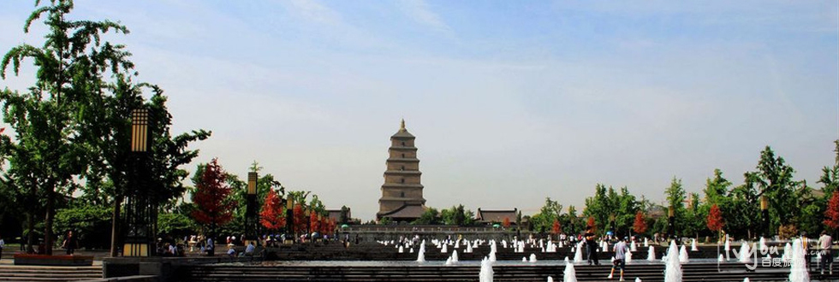

**大家印象**

大雁塔倒是值得上去一次看看的，但是又要收比较贵的门票，广场的喷泉很壮观，是保存比较完好的楼阁式塔。

**走进大雁塔**

大雁塔又名大慈恩寺塔，位于中国陕西省西安市南郊大慈恩寺内。因坐落在慈恩寺西院内，大雁塔原称慈恩寺西院浮屠（浮屠即塔的意思），是中国唐朝佛教建筑艺术杰作。 大雁塔是楼阁式砖塔，塔通高64.5米，塔身为七层，塔体呈方形锥体，由仿木结构形成开间，由下而上按比例递减，塔内有木梯可盘登而上，每层的四面各有一个拱券门洞，可以凭栏远眺，在塔内可俯视西安古城。 始建于公元652年，相传是慈恩寺的第一任主持方丈玄奘法师（唐三藏）自天竺国归来后，为了供奉和储藏梵文经典和佛像舍利等物亲自设计并督造建成。 唐高宗和唐太宗曾御笔亲书《大唐三藏圣教序碑》和《述三藏圣教序记碑》。大雁塔是西安市的标志性建筑，是去西安的必游之地。民间人士道：“不到大雁塔，不算到西安。“ 此塔名雁塔，由于后来在长安荐福寺内修建了一座较小的雁塔，慈恩寺塔叫作大雁塔，荐福寺塔叫作小雁塔，一直流传至今。大雁塔仿西域窣堵坡形制，砖面土心，不可攀登，每层皆存舍利。大雁塔是西安市的标志性建筑和著名古迹，是古城西安的象征。因此，西安市徽中央所绘制的便是这座著名古塔。唐代许多著名诗人登临大雁塔都留下传诵至今的佳句，诗人岑参曾在诗中赞道：“塔势如涌出，孤高耸天宫。登临出世界，磴道盤虚空。突兀压神州，峥嵘如鬼工。四角碍白日，七层摩苍穹。”大雁塔的恢宏气势由此可见。 它耸立千年，南北广场布满巨大的仿唐建筑。并且有着号称亚洲第一大的北广场音乐喷泉，有许多民众在喷泉区玩耍嬉闹。南广场有玄奘雕像和大唐不夜城。西边有是咖啡酒吧饭馆的聚集地，同样热闹不已。 大雁塔官网：http://www.xadayanta.com/



景点类型：宗教场所

最佳季节：3月-5月和9月-10月季为宜。春秋两季既无严寒又无酷暑，若有时间还可以在晚上去旁边的广场观看喷泉或散步。

建议游玩：1-2小时

门票：50.00元 登大雁塔：30.00元/人

开放时间：1. 旺季（3月16日~11月4日），08:00~17:30 2. 淡季（11月15日~3月15日），08:00~17:00

地址：西安市和平门外雁塔路南端

电话：029-85527958

19路、21路、22路、23路、24路、27路、224路、237路、242路、30路、34路、307路、41路、44路、400路、401路、408路、500路、501路、521路、526路、527路、601路、606路、619路、701路、715路、环山旅游1号线、环山旅游2号线、K400路、K5路、K609路、通宵4号线、游6路、游8路610、游9路

**[大唐芙蓉园](https://www.baidu.com/s?wd=%E5%A4%A7%E5%94%90%E8%8A%99%E8%93%89%E5%9B%AD&tn=44039180_cpr&fenlei=mv6quAkxTZn0IZRqIHckPjm4nH00T1Y3nARLrAmsPW99nyPbP17-0ZwV5Hcvrjm3rH6sPfKWUMw85HfYnjn4nH6sgvPsT6KdThsqpZwYTjCEQLGCpyw9Uz4Bmy-bIi4WUvYETgN-TLwGUv3EnHT4P1T4n1fkPj04nH6srj6vPs" \t "https://zhidao.baidu.com/question/_blank)景区(5)**

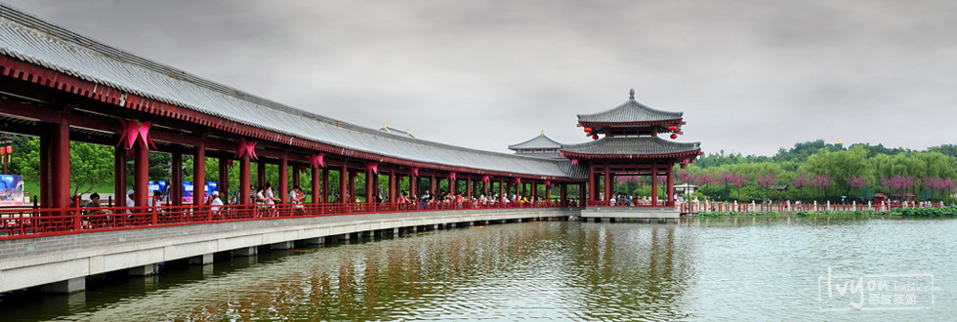

**大家印象**

周末人多，而且在人造景观里算是不错的公园了。景区内环境比较好，但就是票价有点贵。很大气的仿古园林，感觉印象最深的还是梦回大唐歌舞表演。

**走进大唐芙蓉园**

位于古都西安大雁塔之侧，是中国第一个全方位展示盛唐风貌的大型皇家园林式文化主题公园。 早在历史上，芙蓉园就是久负盛名的皇家御苑，今天的大唐芙蓉园建于原唐代芙蓉园遗址上，以“走进历史、感受人文、体验生活”为背景，展示了大唐盛世的灿烂文明。 园区各景点每天上演各种精彩节目，包括祈天鼓舞、“教坊乐舞”宫廷演出、“艳影霓裳”服饰表演、少林武术表演、舞狮、高跷、杂技等。每晚上演的全球最大水幕电影，集音乐喷泉、激光、火焰、水雷、水雾为一体，带给游客震撼的立体感觉。 全园景观分为十二个文化主题区域，从帝王、诗歌、民间、饮食、女性、茶文化、宗教、科技、外交、科举、歌舞、大门特色等方面全方位再现了大唐盛世的灿烂文明。园中亭台楼阁、雕梁画栋，包括有紫云楼、仕女馆、御宴宫、芳林苑、凤鸣九天剧院、杏园、陆羽茶社、唐市等众多景点。



**景点类型：**公园



**最佳季节：**3-5月、9-11月。一年四季是都适宜的，但是结合西安的天气条件春秋季节是佳，可以避免酷暑与寒冬。 tips: 园内音乐喷泉表演时间：周一至周五每天12：00、20：00。周六、周日每天12：00、14：00、16：00、18：00、21：00。冬季（11月到次年1月）一般没有表演，春节时例外。 逛这个园子最佳的时间应该是午饭后，因为从中午过后，上午已经表演的都可以在不同的时间再表演一次，看完这些表演差不多傍晚，晚上正好看水幕电影。看水幕电影的地点是在紫云楼的北广场，最好提前到紫云楼占位子，这样视野比较好。



**建议游玩：**2-3小时



**门票**：120.00元



**开放时间：**9:00-21:00（20:30清园）



**地址：**西安市曲江新区芙蓉西路99号



**电话**：029-85511888

公交停靠：21路、22路、23路、24路、212路、224路、237路、44路、526路、619路、715路、720路、K609路、曲江新景线、盛唐之旅、通宵4号线、游9路

**华清池(3)**

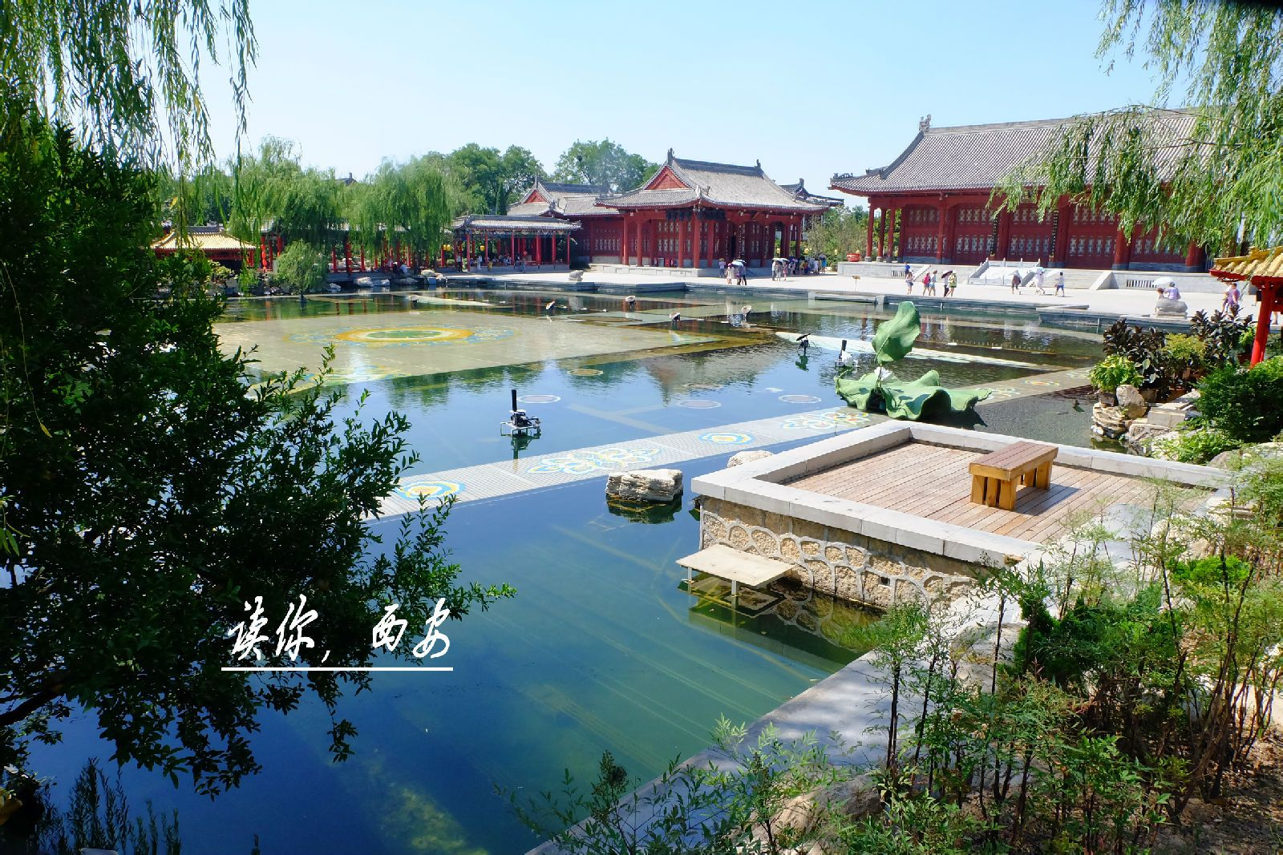

**大家印象**

杨贵妃的故事赋予了华清池浪漫唯美的色彩，唐风建筑很多，园林设计很美，景点维护的也不错。票价较贵，导游很专业，讲解很仔细，服务也很好，而且温泉不错。

**走进华清池**

华清池是位于唐华清宫遗址之上的一座皇家宫苑，西距西安30公里, 南依骊山，北面渭水。因其亘古不变的温泉资源、唐明皇与杨贵妃的爱情故事、西安事变发生地以及丰厚的人文历史资源而成为中国著名的文化旅游景区，全国重点文物保护单位，国家首批AAAAA级旅游示范景区。 华清池融人文历史和自然景观于一体，周、秦、汉、隋、唐等历代帝王在此修建离宫别苑。景区仿唐建筑大气恢宏，园林风光别具一格。主要有唐华清宫御汤遗址博物馆、西安事变旧址、九龙湖与芙蓉湖风景区、唐梨园遗址博物馆，有飞霜殿、昭阳殿、长生殿、环园和禹王殿等标志性建筑群，有体验皇家温泉的以澜汤殿、御汤苑、星辰苑、尚食苑、长汤苑、少阳苑、香凝阁和御膳阁为主的华清御汤（精品）酒店。2007年4月推出的大型实景历史舞剧《长恨歌》，成为中国旅游文化创意产业的成功典范。2012年5月推出的多媒体影像剧《玄境长生殿》，成为传统博物馆数字化改造的新模式。 近年来，华清池以“打造中国唐宫廷文化旅游标志性景区”为发展愿景，积极实施唐华清宫文化旅游开发战略，按照历史文化、御汤文化、宫苑文化、梨园文化、宗教文化等五大文化元素规划建设唐华清宫文化旅游大景区。 【华清池官方网站】http://www.hqc.cn/ 【电话 】 景区咨询029-83812970 长恨歌演出咨询029-83818888



**景点类型：**历史建筑



**最佳季节：**3月-4月和9月-10月为宜。春秋两季既无严寒又无酷暑，适合游玩采风。



**建议游玩：**2-3小时



**门票：**华清宫（华清池＋骊山）门票：旺季（3~11月）150.00元 淡季（12~2月） 120.00元



**开放时间：**旺季（3~11月）：07:00~18:00 淡季（12~2月）：07:30~18:30



**地址：** 陕西省西安市临潼区华清路038号



**电话：**029-83812003